# فصل سوم: ذخیره‌سازی گاز

گروه ستاره انرژی با 28 میدان نفت و گاز به عنوان یکی از مهمترین واحدهای عملیاتی دریایی انگلستان است. تمرکز اصلی این گروه، تاسیس یک شرکت بزرگ ذخیره‌سازی گاز چند منظوره می‌باشد که با تبدیل مخازن مناسب، جزئی و کم عمق به تاسیسات ذخیره‌سازی گاز توسعه خواهد یافت. علاوه بر این ستاره انرژی به دنبال دستیابی به مخازن ذخیره شده ساحلی است که شرایط مناسبی را برای کسب و کار ذخیره‌سازی را افزایش می‌دهد.

ستاره انرژی معتقد است ‌که با کاهش منابع گاز در بازار دریای شمال، دریای ایرلند و انگلستان به گسترش قابل توجهی در ظرفیت ذخیره‌سازی گاز نیاز دارد. این شرکت معتقد است که ذخیره مخلوط دریایی در مخازن تقریبا یک روش اقتصادی و کارآمد برای افزایش ظرفیت ذخیره‌سازی گاز در انگلستان است. در حال حاضر مکان‌های ذخیره‌سازی گاز در انگلستان و مخازن هیدروکربنی کشف نشده از طریق شستشو مغار نمکی و با ذخیره‌سازی گاز طبیعی مایع (LNG) در تانک‌های ذخیره در انتهای شبکه گاز شکل گرفته است.

## 3-1 مدت زمان ذخیره‌سازی، کوتاه مدت و ذخیره‌سازی فصلی

مدت زمان ذخیره‌سازی، مقدار فضای ذخیره‌سازی تقسیم بر ظرفیت تولید گاز تعریف می‌شود. به طور کلی، تاسیسات ذخیره‌سازی LNG دارای چرخه‌های ذخیره‌سازی (مدت زمان) چند روزه، تاسیسات ذخیره‌سازی حفره‌های نمکی دارای دوره‌های 30 روز و چرخه ذخیره‌سازی در تاسیسات دفن شده چرخه ذخیره‌سازی شان تا حدود 100 روز است[1]. در شکل 3-1 هر منحنی مکان‌های مخصوص به خود را دارد و قادر به پاسخ‌گویی به نیازهای مختلف است.

ذخیره‌سازی گاز در اثر تغییرات فصلی تعریف می‌شود به عبارت دیگر با تزریق گاز به ذخیره‌سازی در طول دوره تابستان، زمانی که کمترین تقاضای گاز وجود دارد، و نگهداری آن برای دوره زمستان، زمانی که تقاضای گاز بیشتر است، ذخیره‌سازی گاز انجام می‌شود. شکل 3-1 از داده‌های شبکه ملی گرفته شده است و نشان دهنده ذخیره‌سازی طولانی (یعنی فصلی) (LRS) است که شامل الگوی تزریق بیش از نیم ساعته و برداشت در طول زمستان با تغییرات در میزان قیمت و تقاضا می‌باشد.

بسیاری از انبار‌های ذخیره‌سازی نیز برای از بین بردن تغییرات در کوتاه مدت تقاضا استفاده می‌شود. این تغییرات می‌تواند در طول یک روز، روز به روز و یا هفته ای تا هفته و غیره باشد. بعضی از تاسیسات، در زمان بسیار کوتاهی، تزریق یا خروج گاز را به منظور حفظ تقاضای واقعی گاز و خواسته‌های مشتریان خود و حفظ یکپارچگی شبکه گاز ثابت می‌کنند. شکل 3-1 محدوده ذخیره‌سازی متوسط ​​(MRS) و محدوده ذخیره‌سازی کوتاه (SRS) و به صورت کلی انواع مختلفی از ذخیره‌سازی متحرک را نشان می‌دهد. تفاوت بین ذخیره‌سازی متوسط ​​و طولانی مدت در هر نوع به وجود می‌آید و مجموعه ای متعادل از حجم ذخیره‌سازی را فراهم می‌سازد که بتواند به نیازهای فصلی کوتاه مدت در مدت کوتاهی پاسخ دهد (شکل3-1). ذخیره‌سازی متوسط ​​می‌تواند تزریق و برداشت بیشتر را افزایش دهد و همچنین مکان‌های بیشتری را فراهم می‌کنند که تغییرات درجه بالایی را دارند و اغلب به شیوه ای متفاوت و بلند مدت عمل می‌کنند.

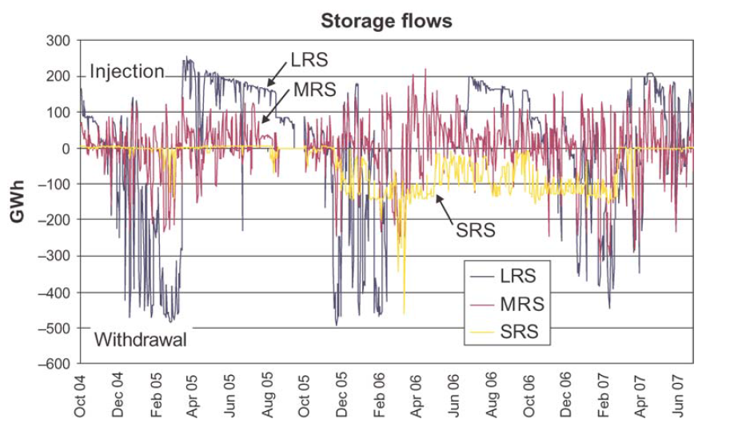

**شکل3-1:** الگو‌های ذخیره‌سازی عمومی‌برای محدوده‌های طولانی (منفجر شده)، محدوده‌های متوسط (مغار نمکی) و انواع ذخیره‌سازی محدوده کوتاه (مغار نمکی و LNG). این نمودار انعطاف پذیری ارائه شده توسط انواع مختلف ذخیره‌سازی را نشان می‌دهد.

## 3-2 بررسی و تحولات اخیر در بازار گاز انگلستان

گاز بخش مهمی ‌از مخلوط انرژی انگلستان است، که به غیر از حمل و نقل، بیش از نیمی ‌از تقاضای انرژی اصلی را تشکیل می‌دهد [2]. اگر چه تقاضای انرژی اولیه در طول 25 سال گذشته به آرامی‌ در حال رشد است، اما سهم گاز به سرعت در حال افزایش است و تولید برق حاصل از تولید گاز گسترش یافته است (عمدتا در هزینه زغال سنگ). در سال 2006، 31 درصد برق انگلستان از گاز تولید می‌شد[3]. این نشان می‌دهد که امنیت تأمین گاز فراتر از بخش گاز محدود به برق است. استفاده از گاز در تولید برق به این بخش از بازار اجازه می‌دهد تا جایگزین مناسبی برای ذخیره‌سازی گاز ارائه شود. با این حال، این احتمال برای ذخیره‌سازی حداکثری گاز می‌رود که به جای ذخیره‌سازی فصلی استفاده شود زیرا بعید به نظر می‌رسند در تابستان تولیدکنندگان از گیاهان تولید کننده گاز استفاده کنند.

امنیت تأمین گاز به دلیل نقش آن در عرضه برق و خوراکی مهم است اما متاسفانه در عرضه خوراکی ناکام است بنابراین نیازمند نیروی انسانی و زمان قابل توجهی برای تأمین عرضه است [4]. هنگامی‌که عرضه گاز به مصرف کنندگان متوقف شود، تمام تاسیسات عرضه باید خاموش شود. سپس سیستم باید با توجه به هر زیر شبکه راه اندازی شود. هر شبکه اصلی نیازمند نیروی انسانی لازم است که این کار فرآیندی و وقت گیر را انجام دهد، به همین خاطر انگلستان نیاز به مقررات ایمنی دارد تا زمانی که یک عرضه مجددا برقرار می‌شود، تناسب دستگاه‌ها را مورد بررسی قرار دهد.

به طور معمول، بازار انگلستان توسط گاز بسیار انعطاف‌پذیر عرضه شده در میدان‌های نفتی واقع در دریای شمال و دریای ایرلند تأمین شده است. با این حال، این زمینه‌ها در حال حاضر در یک دوره کاهش سریع در بازار انگلستان به خاطر وابستگی قابل توجهی به گاز وارداتی است.

اپراتور سیستم انتقال ملی گاز[1] یک دیدگاه عرضه و تقاضا را ارائه کرد[5]. نمودار (شکل3-2) کاهش سریع تولید بومی ‌قاره‌ای انگلستان، که همراه با افزایش تقاضا و رشد بسیار سریع در نیاز به واردات گاز که تا سال 2011/12 تقریبا 50 درصد افزایش می‌یابد و 80٪ برنامه‌ریزی ده ساله اپراتور سیستم انتقال ملی گاز را نمایش می‌دهد[5].

با این حال، شکل3-2 کل این موضوع را نشان نمی‌دهد، با وجودی که تولید بومی کم و بیش کاهش یافته است، به نظر می‌رسد که منابع تولید انعطاف پذیرتر حتی سریع تر کاهش پیدا می‌کند، این نشان می‌دهد که داده‌های تولید گاز منتشر شده [6]، چیزی بین تولید گاز خشک (به طور کلی نمایندگی میدان‌های گازی) و تولید گاز همراه (که به طور کلی از مزارع نفت یا میدان‌های میعانات گازی می‌باشد که در آن گاز همراه با مایعانات نفت تولید می‌شود که تمایل کمتری از دیدگاه خریداران را دارد.) است.

شکل3-3 [3] نشان می‌دهد که سهم تولید گاز خشک در تولید کل گاز کاهش یافته است[6]. علاوه بر این، تولید گاز "نوسان"[2] نیز کاهش یافته است. طبق این اطلاعات، در اواخر دهه 1990 تولید گاز طبیعی خشک حدود دو سوم کل تولید گاز را تشکیل داد و در سال 2005/6 (آخرین سالی که داده‌ها در دسترس است) 50٪ بود. هر دوی این روند نشان دهنده کاهش انعطاف پذیری برای رفع نیازهای تابستان و زمستان است.

تقاضای گاز در سه ماهه هشتم نشان می‌دهد که با وجود گسترش گاز تولید شده تقاضا همچنان یک الگوی فصلی مشخص دارد (شکل3-4). مصرف سرد‌ترین فصل زمستان تقریبا دو برابر گرمای تابستان است. داده‌های منتشر شده توسط اپراتور سیستم انتقال ملی گاز [5] نشان می‌دهد که در دوره آزاد سازی بازار گاز، زمستان‌ها به مراتب گرم تر از حد متوسط و در نتیجه تقاضای زمستان کمتر ​​بوده است (شکل3-5).

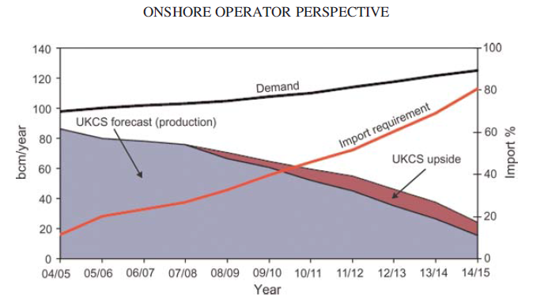

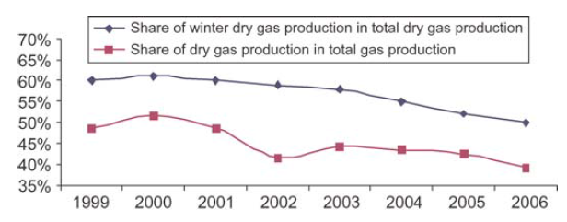**شکل3-2:** منحنی‌های تقاضا عرضه و واردات در انگلستان.

**شکل3-3:** تولید گاز انگلستان نشان دهنده کاهش سهم تولید گاز خشک

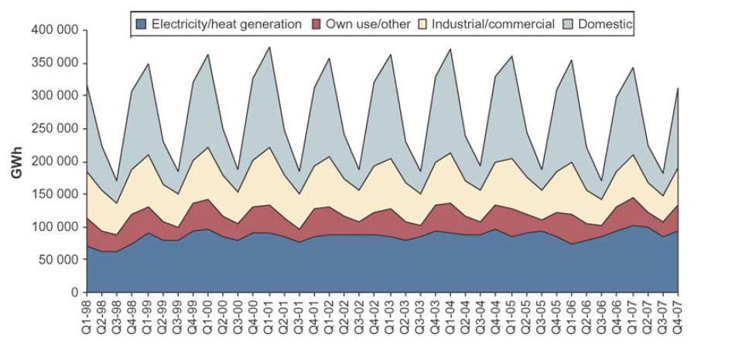

**شکل3-4:** مصرف گاز در سه ماهه اخیر انگلستان

با وجود زمستان‌های گرم، بازار گاز زمستانی ضعیف بوده است. درجه حرارت در طی "فلاش سرد"[3] در پایان ماه فوریه / اوایل ماه مارس 2006 طبیعی بود، اما قیمت گاز به شدت افزایش یافت و به طور خلاصه یک یورو به علت قطع برق موجود در انبار خالص بالا رفت. با این وجود، زمستان 2006-2007 و 2008-2008، تقاضای واقعی را بیش از تقاضای نرمال فصلی نشان داده است، اما قیمت‌ها با توجه به معرفی منابع عرضه شده جدید از نروژ و واردات LNG نسبتا خوشایند بوده است. با این حال، تنوع منابع عرضه نیز منجر شده است تغییرات قیمت بازار ناچیز باشد. این روند موجب ایجاد یک سوال می‌شود: محدودیت عرضه به بازار جدید در مقایسه با مدل سنتی و مدرن چیست؟

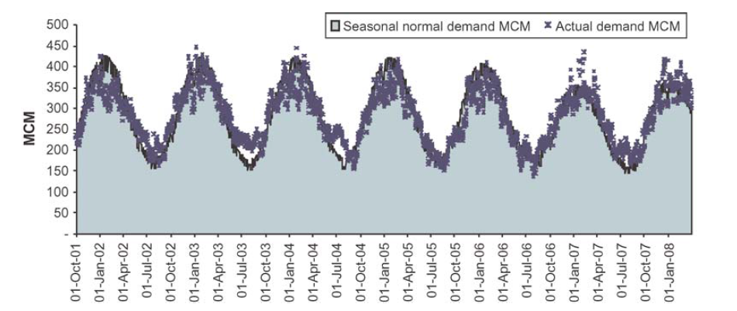

**شکل3-5:** منحنی‌های تقاضا نرمال و واقعی فصلی

مقدار قابل توجهی زیرساخت جدید برای تأمین واردات گاز برنامه‌ریزی شده است، که برخی از آنها در دست ساخت است. با این حال، مشخص نیست که این پروژهای وارداتی جدید چه مقدار موثر خواهد بود. بر خلاف حوزه‌های اختصاص داده شده که از لحاظ جغرافیایی نزدیک به بازار هستند، این منابع وارداتی ظرفیت‌های موجود را به جای جریان‌های فیزیکی گاز تولید می‌کنند. جريان فيزيکي گاز ممکن است به شدت وابسته به قيمت بازار انگلستان نسبت به بازارهاي جايگزين باشد.

یک نشانگر سطح مناسب ذخيره گاز اين است که به تجربه بازارهاي بزرگ گاز، به ويژه کسانی که سطح بالاتري از وابستگي به واردات را دارند، نگاه کنند. جدول3-1 خلاصه ای را که توسط IEA [7] منتشر شده است و میزان مصرف گاز، واردات خالص و مخزن ذخیره‌سازی گاز برای تعدادی از بازارهای عمده گاز را نشان می‌دهد. آلمان، ایتالیا و فرانسه همه نشان دهنده سطح بالایی از وابستگی به واردات در حدود 80٪ و یا بیشتر هستند. آنها همچنین ظرفیت ذخیره‌سازی بین 16 تا 24 درصد از مصرف سالانه را دارند. ایالات متحده میزان وابستگی واردات بسیار پایین تری دارد، اما ظرفیت ذخیره‌سازی گاز آنها برابر با 18 درصد مصرف گاز است که عمدتا به دلیل وسعت کشور و فاصله بین مناطق تولید و مصرف است. هلند هنوز هم یک صادرکننده بسیار مهم گاز است، اما با وجود این درصد بیشتری ظرفیت ذخیره‌سازی نسبت به انگلستان دارد.

انگلستان ظرفیت ذخیره‌سازی بسیار پایین در رابطه با مصرف گاز دارد، و همان‌طور که در بالا اشاره شد، وابستگی به واردات از سال 2010 به بعد است. این نشان می‌دهد که هر بازاری دارای ذخیره‌سازی بیش از حد گاز است و یا انگلستان برای ساخت حجم قابل توجهی از ذخیره‌سازی گاز از خودکفایی به سمت وابستگی واردات حرکت می‌کند.

**جدول3-1:** سطح مصرف گاز، واردات خالص و ظرفیت ذخیره‌سازی گاز برای تعدادی از بازارهای عمده گاز

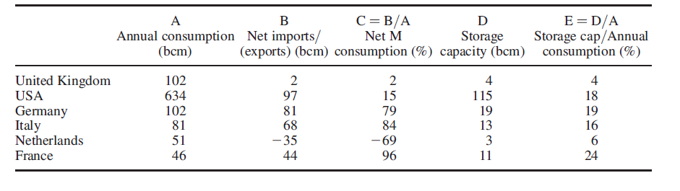

## 3-3 انواع ذخیره‌سازی اصلی زیرزمینی

سه نوع ذخیره‌سازی اصلی زیرزمینی وجود دارد:

مخازن هیدروکربن تخلیه شده

مغارهای آب خیز

سیلندر

دو مورد اول شامل ذخایر گاز در طبقات متخلخل طبیعی (یعنی در داخل فضای حفره سنگ) هستند. این تاسیسات ذخیره‌سازی دارای ظرفیت ذخیره‌سازی نسبتا زیادی هستند، اما میزان نسبت تزریق و برداشت گاز بسیار مهم است. به همین علت، این تاسیسات برای گازسوزی فصلی مناسب هستند. مغارهای سیلت با شستشوی رسوبات نمک در زیر زمین باعث ایجاد یک مغار می‌شوند. این حفره‌ها دارای مقدار نسبتا کمی‌از ظرفیت ذخیره‌سازی است، اما میزان تزریق یا برداشت بالایی می‌باشند. بنابراین حفره‌های سیلات برای ذخیره‌سازی پیک به عنوان ابزار تجاری در کوتاه مدت، تغییر تقاضای دوگانه (به عنوان مثال تقاضا برای هفته‌ها و روزهای هفته ) و یا تغییرات آب و هوایی مناسب است.

همه مناطق به ذخیره‌سازی زیرزمینی دسترسی ندارند. با این وجود، در جایی که مخازن مناسب هیدروکربنی وجود دارد، آنها تمایل به تشکیل حداکثر ظرفیت ذخیره‌سازی گاز را دارند. این به این دلیل است که آنها دارای مزایای ذاتی هستند.

آن‌ها شناخته شده و قادر به ذخیره‌سازی گاز طبیعی یا نفت برای زمان‌های زمین شناسی در طی میلیون‌ها سال هستند [8]. آنها معمولا نیاز به گاز کمتری نسبت به سایر ذخیره ساز‌ها دارند. گاهی ذخیره‌سازی گاز طبیعی می‌تواند منجر به افزایش تولید نفت توسط فشار مجدد مخزن شود.

در نهایت، آنها به طور معمول نزدیک به موجودات زنده هستند و توسعه تاسیسات استخراج و فرآوری هیدروکربنی می‌پردازند.

جدول 3-2 نشان می‌دهد که برای بسیاری از بازارهای توسعه یافته مخازن هیدروکربنی تخلیه ظرفیت شده ذخیره گاز بولکوف را فراهم می‌کند [7]. آن‌ها همچنین شایع ترین نوع تاسیسات ذخیره‌سازی گاز در کشورهای دارای زمین شناسی مناسب هستند (جدول 3-3).

**جدول3-2:** ظرفیت ذخیره‌سازی گاز به وسیله نوع ذخیره‌سازی و ظرفیت کاری

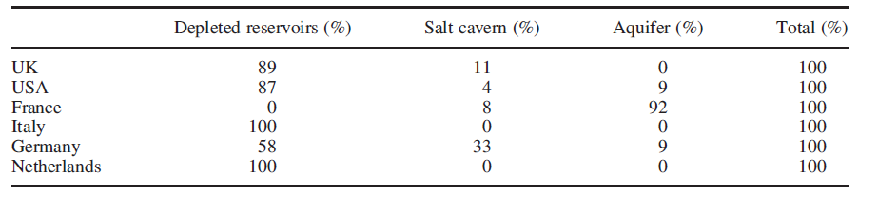

**جدول3-3:** تاسیسات ذخیره‌سازی زیرزمینی تحت تاسیس

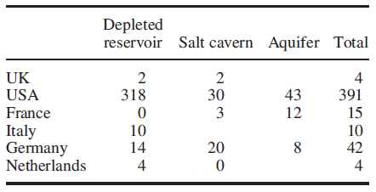

## 3-4 ظرفیت ذخیره گاز فعلی و آینده انگلستان و موانع توسعه

انگلستان در مقایسه با دیگر بازارهای وابسته به واردات، ظرفیت ذخیره گاز کمی‌ در مخازن هیدروکربنی دارد. بنابراین، تجزیه و تحلیل بازار انگلستان با دیگر بازارهای عمده گاز متفاوت است زیرا نه تنها دارای امکانات ذخیره‌سازی بسیار کمی‌ است، بلکه بسیار وابسته به یک واحد تاسیساتی است (تاسیسات خنک کننده گازسوز، به جدول 3-4 مراجعه شود).

**جدول3-4:** تاسیسات ذخیره‌سازی زیرزمینی در انگلستان

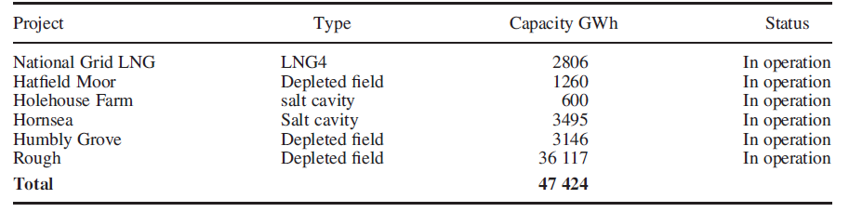

انگلستان به غیر از تانک‌های لعاب برشی LNG، در حال حاضر دارای پنج ذخیره کننده عملیاتی گاز است و با آلمان بازار گاز تقریبا یکسانی دارد (جدول 3-1) و با فرانسه و ایتالیا تا حدودی کمتر هستند (جدول 3-1). یکی دیگر از واقعیت‌های قابل توجه این است که انگلستان به طور کامل وابسته به یک واحد تاسیساتی، ذخیره گاز خام و میدان نفتی فرسوده دریایی است که 81 درصد از ظرفیت ذخیره‌سازی فعلی را تشکیل می‌دهد. در حالی که، بزرگترین تاسیسات در آلمان، ایتالیا و فرانسه به ترتیب دارای 22٪، 23٪ و 32٪ ظرفیت ذخیره‌سازی هستند.

ذخیره‌سازی یک فعالیت طولانی مدت است زیرا نیاز به فرآیند‌های برنامه‌ریزی، فرآیند‌های مهندسی و ساخت و ساز دقیق و زمان زیاد دارد. مغارهای نمک نیاز به پروتئینی دارند که بیشتر به زمان بندی اضافه می‌شود. در مورد پروژه‌های عمده نمک (به عنوان مثال، پیشنهاد پریسال) فرآیند شستشو ممکن است یک دهه برای تمام مغارهای ذخیره‌سازی به طول انجامد [9]. توسعه تاسیسات ذخیره‌سازی گاز چندین چالش متفاوت را ارائه می‌دهد.

### 3-4-1 فنی

همه مخازن هیدروکربن یا رسوبات نمک برای ذخیره‌سازی گاز مناسب هستند به همین خاطر نیازمند مقدار قابل توجهی از کار فنی و سرمایه گذاری برای تعیین قابلیت‌های فنی پروژه‌های احتمالی نیاز می‌باشند.

### 3-4-2 برنامه‌ریزی

بخش برنامه‌ریزی، مشکلات عمده و تاخیر در توسعه تأسیسات ذخیره‌سازی گاز زیرزمینی را مورد بررسی قرار می‌دهد. به طور کلی، ذخیره‌سازی گاز از لحاظ تأمین امنیت ملی اهمیت زیادی دارد زیرا زیرساخت‌های ملی را فراهم می‌کند. به نظر می‌رسد مزایای ذخیره‌سازی گاز بی اعتبار است چون این وضعیت در یادداشتی از نظرسنجی زمین شناسی انگلستان به کمیته انتخابات مجلس نمایندگان اتحادیه اروپا [8] این گونه خلاصه شده است:

"هیچ پیشرفت آشکاری برای بقای یک انبار ذخیره گاز زیرزمینی یا نزدیک آن وجود ندارد و به راحتی توسط پوشش سطح بسیار کم و محوطه سازی و یا کاشت درخت پنهان می‌شود."

### 3-4-3 مالی

توسعه یک تأسیسات ذخیره‌سازی گاز یک تمرین سرمایه‌داری است. با یک بازار گاز لیبرالیزه شده و دسترسی مجاز به شخص ثالث (TPA)، به منظور فراهم آوردن جریان درآمد قراردادی، که می‌تواند باعث افزایش ثروت شود ضروری است.

## 3-5 دسترسی به شبکه‌های انحصاری

پروژه‌های ذخیره‌سازی گاز نیاز به دسترسی به شبکه گاز و همچنین ممکن است نیاز به تقویت زیرساخت‌های برق داشته باشد که این دو فرآیند هر دو وقت گیر است و عدم اطمینان قانونی را تحت تاثیر قرار می‌دهد [10, 11]. حال اگر تقویت لازم باشد، اپراتورهای شبکه مجاز به زمان قابل توجهی برای ایجاد این ظرفیت در دسترس هستند که ممکن است پروژه‌ها را ادامه دهد [5].

## 3-6 چشم انداز ذخیره‌سازی گاز

تعدادی از تاسیسات ذخیره‌سازی گاز در انگلستان توسعه یافته یا برنامه‌ریزی شده اند [3]. پروژه‌هایی که دارای مجوز برنامه‌ریزی هستند، ظرفیت حدود 30 درصد نسبت به ظرفیت فعلی افزایش می‌دهند. با این حال، با توجه به این انتظار می‌رود که بازار گاز به طور مداوم رشد کند، در نتیجه در سال 2014، انگلستان تقریبا همان مقدار ذخیره‌سازی گاز، همان اندازه تقاضای گاز، همانطور که در حال حاضر است، خواهد داشت.

شکل 4-6 [5] نشان می‌دهد که تغییر ظرفیت ذخیره‌سازی گاز نسبت به تقاضا بر مبنای تمام پروژه‌های مجاز برنامه‌ریزی شده است و بر‌اساس زمان بندی مشخصی شده است. برای نمونه‌های خلأ نمکی (براساس اطلاعات در حوزه عمومی) و مدل سازی فرآیند لیچینگ (که تعیین سرعت با آن ظرفیت توسعه یافته است) مورد استفاده قرار گرفته است. شکل 4-6 نشان می‌دهد که حتی اگر تمام پروژه‌هایی که در حال حاضر شناخته شده اند به موقع توسعه پیدا کنند، انگلیس تا سال 2014 ظرفیت ذخیره‌سازی گاز کمتر از 9 درصد خواهد داشت؛ درست زمانی که تقاضای واردات گاز تقریبا 80 درصد تقاضا است [12, 13].

**جدول3-5:** پروژه‌های ذخیره‌سازی گاز زیرزمینی با مجوز برنامه‌ریزی

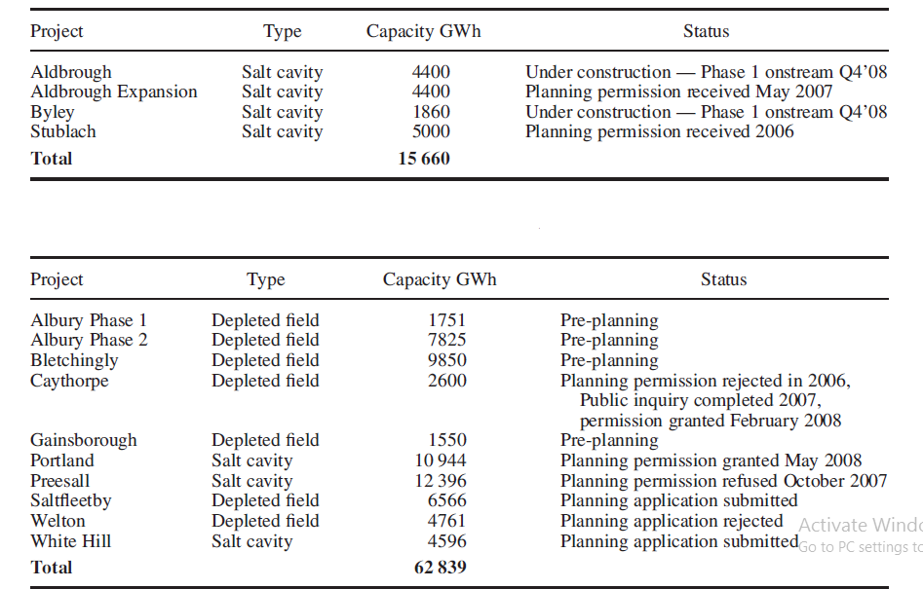

**جدول3-6:** طرح‌های ذخیره‌سازی گاز زیرزمینی در مراحل مختلف در فرآیند‌های برنامه‌ریزی شده

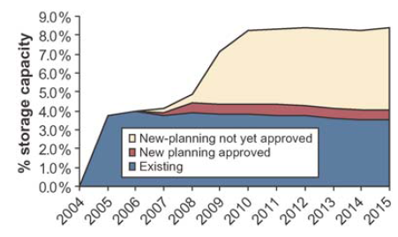

**شکل3-6:** ذخیره‌سازی گاز نسبت به کل تقاضا سالانه تا سال 2017 توسط اپراتور سیستم انتقال ملی گاز نشان داده شده

## 3-7 نتیجه گیری

بازار گاز انگلستان در حال حاضر تغییری اساسی در جهت خودکفایی و وابستگی به واردات دارد. حرکت از تولید محلی به واردات احتمالا موجب افزایش قابل توجه ظرفیت ذخیره‌سازی گاز می‌شود. اگر چه بعضی از پروژه‌ها از طریق پروگرام برنامه‌ریزی شده است، اما مانع مهمی‌است. ذخیره‌سازی گاز طبیعی در مخازن هیدروکربن‌های منفجر شده، بخش عمده ای از تأسیسات ذخیره‌سازی گاز را با تعداد و ظرفیت‌هایی که زمین شناسی اجازه می‌دهد، فراهم می‌کند. این نوع ذخیره‌سازی گاز دارای مزایای متعددی است و می‌تواند به امنیت تأمین انرژی انگلستان کمک کند.

1. WATNEY, W.L., NISSEN, S. E., BHATTACHARYA, S. & YOUNG, D. 2003. Evaluation of the role of evaporite karst in the Hutchinson, Kansas Gas Explosions, January 17 and 18, 2001. In: JOHNSON, K. S. & NEAL, J. T. (eds) Evaporite Karst and Engineering/ Environmental Problems in the United States. Oklahoma Geological Survey Circular, 109, 119–147.

2. ALLISON, M.L.b.T.H.G.E.U.a.G.M.K.B.A., 26th Annual KBA/KIOGA Oil and Gas Law Conference, 1, p3-1 to 3-29.

3. Planning Act 1990, Sections 78 & 266 Appeals by Caythorpe Gas Storage Ltd. Caythorpe Well Site, Rudston, YO25 4JD. Appeal Refs: APP/E2001/A/06/2024097 & APP/E2001/A/07/2037845. World Wide Web Address: <http://www.communities.gov.uk/documents/planningcallins/pdf/686469.pdf> , D.L.d.F.t.K.E.f.d.o.C.a.L.G.D.a.B.a.R.R.D.r.T.a.C.

4. CROTOGINO, F., KO¨ CKRITZ, V. & REINHOLD, S. 2006. Conceptual Design of Storage Caverns for an LNG Receiving Terminal in Europe. Solution Mining Research Institute Spring 2006 Conference, 30 April–3 May, Brussels, Belgium.

5. DTI. 2006b. Our EnergyChallenge: Securing clean, a., e.f.t.l.t.D.o.T. and, and C.D. Industry, January 2006.

6. GILHAUS, A.N.G.S.i.S.C.P.S., Developments and Future Trends in Europe. Solution Mining Research Institute Spring 2007 Conference, 29 April–2 May 2007, Basel,Switzerland.

7. CASTLE, J.W., BRUCE, D. A., BRAME, S. E., BROOKS,D. A., FALTA, R. W. &MURDOCH, C. 2004. Design and Feasibility of Creating Gas-Storage Caverns by Using Acid to Dissolve Carbonate Rock Formations.Society of Petroleum Engineers (SPE) Paper 91436,SPE Eastern Regional Meeting, 15–17 September 2004, Charleston WV, USA.

8. EVANS, D.J.H., S. 2009. A review of onshore UK salt deposits and their potential for underground gas storage. In: EVANS, D. J. & CHADWICK,R. A. (eds) Underground Gas Storage: Worldwide Experiences and Future Development in the UK and Europe. Geological Society, London, Special Publications,313, 39–80.

9. *BS. 1998. BS EN 1918-3: gas supply systems — underground gas storage — Part 3: Functional recommendations for storage in salt cavities. British Standards Institution (BSI), London.*

10. WARD, J., CHAN, A. & RAMSAY, B. 2003. The Hatfield Moors and Hatfield West Gas (Storage) Fields, South Yorkshire. In: GLUYAS, J. G. & HITCHENS, H. M. (eds) United Kingdom Oil and Gas Fields, Commemorative Millennium Volume. Geological Society, London, Memoir, 20, 905–910.

11. WEBSTER, P.E., F. 2008. Planning rebels pacified but there’s trouble ahead over road duty. F r o m T h e T i m e s, June 26, 2008. World Wide Web Address:<http://www.timesonline.co.uk/tol/news/politics/article> 4215035.ece.

12. CHEUNG, K.Y.C., CHEUNG, S. T. H., NAVIN DE SILVA,R. G., JUVONEN, M. P. T., SINGH, R. & WOO, J. J.2003. Large-scale Energy Storage Systems. Imperial College Research Report, ISE2 2002/2003. World Wide Web Address: and <http://www.doc.ic.ac.uk/~mpj01/ise2grp/energystorage_report/storage.html>.

13. BS. 1998. BS EN 1918-3: Gas Supply Systems — Underground Gas Storage — Part 3: Functional Recommendations for Storage in Solution-Mined Caverns. British Standards Institution, L.

1. - National Grid
2. - swing
3. - cold snap